Сценарий лингвистической квест-игры
«ТАЙНЫ РУССКОГО ЯЗЫКА»
Форма проведения мероприятия: квест- игра - путешествие по станциям
Участники: ученики 5-7 классов
Продолжительность квеста: 1 час
Место проведения: учебные кабинеты
Обучающие цели:
- Обобщить изученный материал по основным разделам русского языка (фонетика, словообразование, лексика, фразеология, морфология, синтаксис, пунктуация).
- Формировать умения применять полученные знания на практике.
- Отрабатывать навыки использования раздаточного материала.
- Формировать познавательный интерес учащихся к изучению русского языка;
Развивающие цели:
- Развивать логическое, аналитическое мышления, познавательный интерес, творческую активность учащихся.
- Развивать культуру речи учащихся на внеклассных мероприятиях.
- Развивать коммуникативную и кооперативную компетенции, культуру общения;
Воспитывающие цели:
- Воспитывать любовь к родному языку.
Оборудование: словари, справочники, энциклопедии, учебники русского языка. Интернет, оборудование для мультимедиа.

Ход мероприятия:
«Каждое произнесённое тобой СЛОВО – ЖИВОЕ, оно имеет свой размер, цвет, свет, вкус, запах, объём, память, историю, предназначение, силу и нежность. Только люди об этом почему-то забыли».
Глаголы русских мудрецов
Ведущий 1. Добрый день, уважаемые гости, любители русского языка!
Ведущий 2. Язык – это острое оружие дипломатов, политиков, деятелей искусств.
Ведущий 1. Одного из видов искусства – литературы – просто не могло бы быть без языка.
Ведущий 2. Войны могут начать с принятия законов о языке… Хотите мира, говорят дипломаты, берегите свой язык, уважайте чужой и при этом оставайтесь реалистами.
Ведущий 1. Знаменательно, что 2001 год объявлялся Советом Европы ( в него входят 47 стран) Годом языка…
Ведущий 2. А 26 сентября 2001 года праздновалось как День языков. Правда, хотелось бы, чтобы такое пристальное внимание к языку было бы постоянным.
Ведущий 1. Нам повезло!
Ведущий 2. Мы владеем одним из пяти основных языков мира. (В мире насчитывается 6800 языков, среди них – 5 основных: английский, русский, испанский, китайский, хинди).

Ведущий 2: Мы собрались сегодня, чтобы провести лингвистическую квест-игру «Тайны русского языка». Всем участникам игры предстоит нелёгкая задача: вспомнить всё, что изучали по этому предмету, а также напрячь своё воображение, чтобы стать победителем. Победителем станет тот, кто наберёт больше всех баллов, двигаясь по лингвистическому маршруту.
В мире сегодня насчитывается порядка 7 тысяч языков, каждые две недели умирает один из них. 96% лингвистического разнообразия – это языки коренных народов, на которых говорит всего четыре процента населения планеты. В соответствии с Атласом языков мира, находящихся под угрозой исчезновения, составленном ЮНЕСКО, 90% всех языков находится в опасности. Генеральная Ассамблея Организации Объединенных Наций приняла резолюцию, провозгласившую 2019 год Международным годом языков коренных народов.

Отборочный тур
Ведущий 1: Для того чтобы получить ключ, который поможет вам в путешествии по тайнам русского языка, вам необходимо ответить на вопросы: Каждый получает баллы.
(Вопросы задаются командам по очереди.)
- Что у цапли впереди, а у зайца позади? (Буква “Ц”)
- Как перечислить по порядку пять дней недели, не называя при этом ни числа, ни названия дня? (Позавчера, вчера, сегодня, завтра, послезавтра.)
- В каком слове отрицание “нет” слышится сто раз? (Стонет)
- Что общего у дня и ночи? (“Ь” знак на конце)
- Что находится между горой и оврагом? (Буква “И”)
- Используйте слово “язык” в разных смысловых сочетаниях. (“Длинный” язык, язык Пушкина, вареный язык.)
- Кто сможет быстрее остальных заменить все слова в предложении на синонимы: Врач прописал уколы пациенту? (Доктор назначил инъекции больному)
- Кто скорее других заменит все предложение антонимами: Летнее утро наступило? (Зимний вечер закончился)
- Кто скорее других заменит все предложение антонимами: По широкой дороге бодро шагает юноша? (По узкой тропинке медленно бредет старик)
- Чем в старину занимался «стряпчий»: кулинарией, юриспруденцией, торговлей? (Юриспруденцией)

Ведущий 1: Итак, у нас 5 команд. Каждая сейчас доказала, что способна окунуться в тайны русского языка. (Идёт вручение ключей).
Вы видите, на них указана 1-я маршрутная станция. По мере вашего движения вы будете получать всё новые ключи, которые укажут ваш дальнейший путь. Каждая остановка – не более 5 минут. Напоминаю, что
за каждый правильный ответ команда будет получать баллы. У кого их будет больше к концу игры, та команда и станет победителем. Вы должны совещаться, чтобы отвечать правильно, доверять друг другу, быть одним сплочённым коллективом. Начинаем!

1 этап Станция «Устаревшие слова»
- Ваши знания, эрудиция станут ключом к тайнам, связанным с историей языка, этимологией, толкованием слов. Оценивается правильность и количество выполненных заданий.
1 задание: глагол робеть (пугаться, стесняться) произошёл от древнего слова робя, т.е. ребёнок. Подумайте, что означало в устах нашего прапрапрадеда восклицание «Не робей!». Что он хотел передать этой фразой?
Ответ: ( «Не робей!» - буквально: «Не будь как ребёнок! Ты же не ребёнок!»)
объясните значения устаревших слов.
Тать
Вепрь
Ланита
Агнец
Рамо
Десница
Око
Зеница
Стезя
Лихо

Задание 2: Переулок загадок»
Волнователь | Агитатор
Глазоём | Горизонт
Ловкосилие | Гимнастика
Подобень | Портрет
Сине-алый | Фиолетовый
Дальнеразговорня | Телефон
Путевик | маршрут

3.Проспект Мудрости ( команда должна составить крылатые выражения, используя части выражений из первой и второй колонок). До следующей станции идти, взявшись за руки.
1. | Взялся за гуж |  | 1) | ничего не сделать
2. | Делу время |  | 2) | и весна не красна
3. | Гром не грянет |  | 3) | в лес не ходить
4. | Чем дальше в лес |  | 4) мужик |  | не
 |  |  | перекрестится
5. | За все браться |  | 5) | что топор неточеный
6. | Скучен день | до | 6) | не говори, что не дюж
вечера
7. | Маленькое дело |  | 7) | коли делать нечего
8. | Волков бояться |  | 8) | потехе час
 | Человек неученый |  | 9) тем больше дров

10. На чужой стороне | 10) | лучше | большого
 | безделья

3 этап Станция «Фольклорная»

Язык помогает сохранить и мудрость народную, содержащуюся в пословицах и поговорках. Важность и красоту пословиц оценил сам народ: «Речь без пословицы – что еда без соли». Все народа едины во мнении, что пословицы передают основные важнейшие представления народа о главных жизненных ценностях: труде, семье, любви, общественном долге, родине. Знание пословиц может дать человеку знание о русском народе, и в конечном итоге о самом себе.

- Подберите русские эквиваленты иностранным пословицам:
- Пыль труда лучше шафрана бездействия. (Без труда не вытащишь и рыбку из пруда)
- В Риме делай то, что римляне делают. (Не суйся в чужой монастырь со своим уставом)
- В королевстве слепых и одноглазый – король (На безрыбье и рак рыба)
- Орлы не ловят мух (Не царское это дело)
- Похвала не пудинг (Спасибо сыт не будешь)
- Родился с серебряной ложкой во рту. (Родился в рубашке)
- Сын леопарда – тоже леопард (Яблоко от яблони недалеко падает)
- На Аллаха надейся, а верблюда привязывай (На бога надейся, а сам не плошай)
- Трава всегда зеленее по ту сторону забора. (Хорошо там, где нас нет)
- Спешащий таракан в суп попадет. (Поспешишь – людей насмешишь).
- На море много черного, но не все это тюлени (Не все то золото, что блестит).
- Полученный уксус лучше обещанной халвы (Лучше синица в руках, чем журавль в небе).
- Нечего ругать кошку, когда сыр съеден (После драки кулаками не машут).
- Если у одной плиты хлопочут два повара, обед пригорает (У семи нянек дитя без глазу).

- О какой пословице вспоминают, когда хотят сказать, что рано вставший успевает сделать больше за день? (Кто рано встает, тому Бог дает)

4 этап станция Переулок ребусов

- Рассмотрите несколько предложений, содержащих ошибку «Нарушение в построении предложения с причастным оборотом и деепричастным оборотом», и исправьте их.

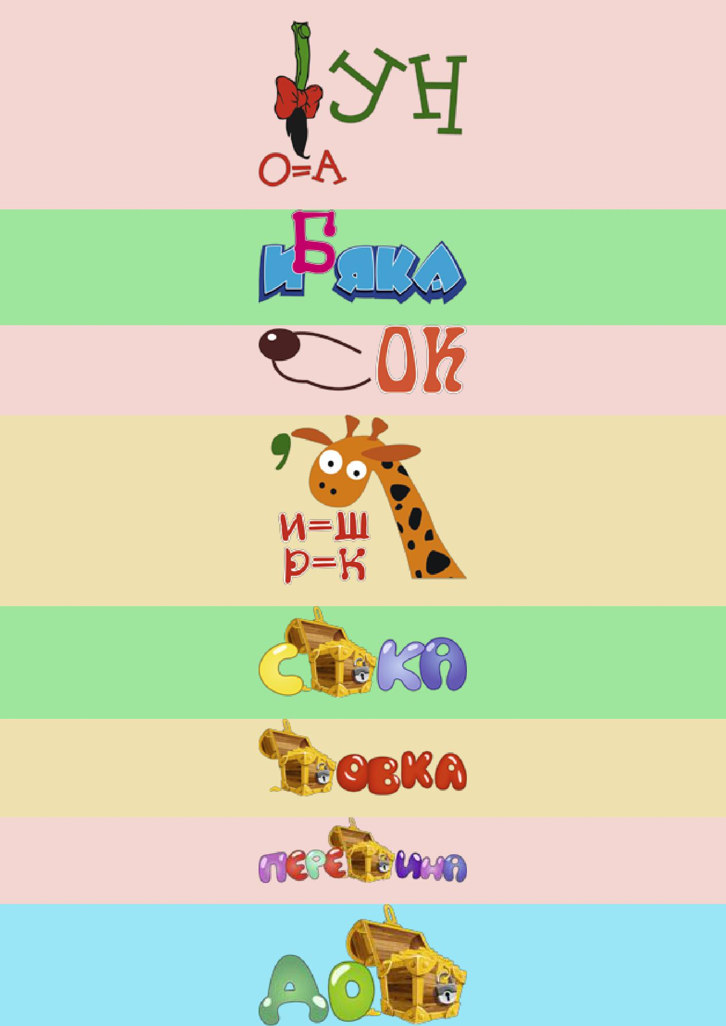

Подведение итогов:
Ведущий: «Каждое произнесённое тобой СЛОВО – ЖИВОЕ, оно имеет свой размер, цвет, свет, вкус, запах, объём, память, историю, предназначение, силу и нежность. Только люди об этом почему-то забыли,» - это мысли русских мудрецов. Мы рады, что сегодня, открывая тайны родного языка, вы смогли ощутить его силу. Мы надеемся, что вы будете любить и беречь наш русский язык! И закончить нашу игру хочется словами Миры Бриг:

